# Instalación del Proyecto

*NOTA*: El proyecto utiliza la librería matplotlib, esta librería hace uso de recursos del S.O. por lo que, si se ejecuta el proyecto desde el WSL (Windows Subsystem for Linux) no podrá abrir las gráficas. Se desconoce el comportamiento del mismo dentro de máquinas virtuales.

Primeramente, se recomienda utilizar un entorno virtual para ejecutar el proyecto, de esta manera, los módulos requeridos se instalarán en este entorno virtual y no en todo el sistema. Para crear entornos virtuales, se necesita un módulo de python llamado `virtualenv`. Para instalarlo basta con ejecutar en una terminal con Python 3.2 instalado el comando `pip install virtualenv`. A continuación, se detallan los pasos a seguir según el S.O.:

## venv – Windows

Una vez instalado el módulo `virtualenv`, basta con entrar a la carpeta del proyecto y escribir en la terminal el comando `virtualenv env_name` en donde `env_name` es el nombre que se le desee dar al entorno virtual. Una vez hecho eso, se nos creará una carpeta con el nombre del entorno escogido como se muestra a continuación:

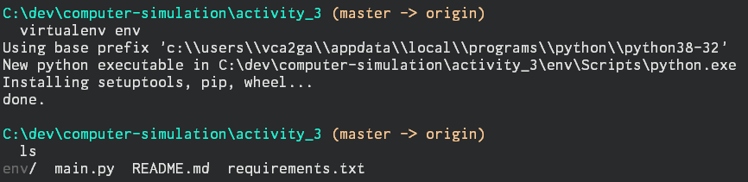

Posteriormente, para activar el entorno virtual recién creado, basta con ejecutar el archivo actívate.bat dentro de la carpeta de Scripts de la carpeta del entorno virtual, como se muestra a continuación

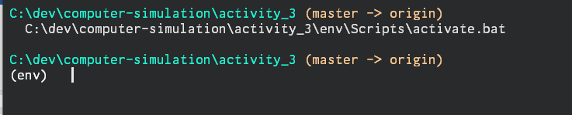

Para desactivar el entorno virtual, sólo basta con escribir “deactivate” en la terminal.

## venv – Linux

En distros de Linux es el mismo proceso para instalar virtualenv y crear el entorno. Para activarlo, lo único que cambia es el siguiente comando:

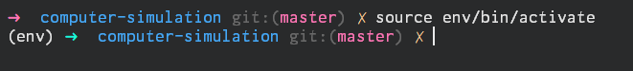

## Instalación de dependencias

Para instalar las dependencias necesarias basta con ejecutar el comando `pip install –r requirements.txt` estando dentro de la carpeta del proyecto. Esto hará que el manejador de paquetes de Python instale los paquetes necesarios de la lista indicada en requirements.txt.

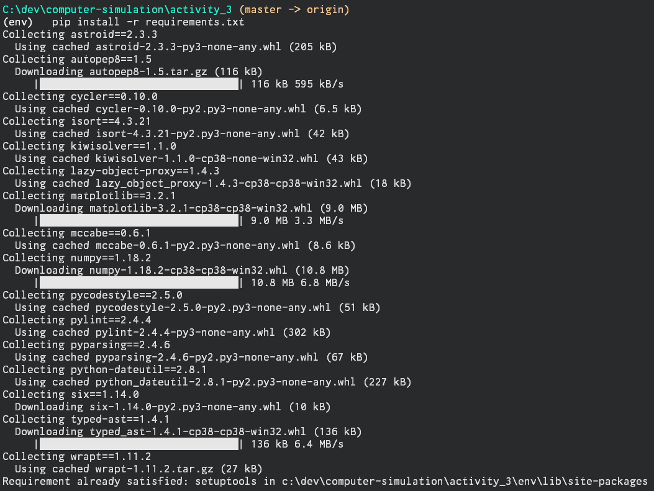

## Ejecutar el proyecto

Una vez instaladas las dependencias y configurado el entorno virtual, se ejecuta el archivo main.py para correr el programa.

